 متوسطة مبارك الميلي ... بينام ... الحمامات

الامتحان الثالث و الأخير لمادّة الرياضيات لأقسام السنة الثانية متوسط ...

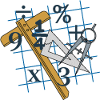

*الجزء الأوّل : ( 12 النقطة )*

التمرين الأوّل : ( 03 نقط )

احسب العبارتين A ، B حيث :

 A **و**  - (-1,3) - (+14,4)+(+1,6)-(-5)-(-19) B =

التمرين الثاني : ( 03 نقط )

المستوي مزوّد بمعلم متعامد ومتجانس مبدؤه النقطة O و وحدة تدريجه cm 1 .

1) علّم النقط   E(-4 ; 3)     F(-1 ; 2)     G(-4 ; -1) .

2) أرسم المثلث EFG.

3) أنشئ المثلث E’F’G’ نظير المثلث EFG بالنسبة إلى المبدأ O.

4) عيّن إحداثيي كل من النقط E’ ، F’ و G’ .

[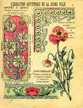](http://images.google.fr/imgres?imgurl=http://www.archive-host2.com/membres/images/1336321151/objets/cahier/ca_recto.jpg&imgrefurl=http://mtsa.over-blog.com/article-4224528-6.html&h=622&w=479&sz=82&hl=fr&start=13&um=1&tbnid=dktSfgf6dWpXpM:&tbnh=136&tbnw=105&prev=/images?q=photo+d%27un+cahier&um=1&hl=fr&sa=N)[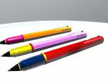](http://images.google.fr/imgres?imgurl=http://img293.imageshack.us/img293/7190/stylobic3colorco8.jpg&imgrefurl=http://forum.crystalxp.net/index.php?showtopic=26117&h=1536&w=2048&sz=268&hl=fr&start=36&um=1&tbnid=Dqp7gVkhikCnSM:&tbnh=113&tbnw=150&prev=/images?q=Image+d%27un+stylo&start=18&ndsp=18&um=1&hl=fr&sa=N) التمرين الثالث : ( 03 نقط )

سعر قلم هو DA $x$ وسعر كراس يزيد عن سعر القلم بـ 12,5DA .

1) عبّر بدلالة ***x*** عن سعر 6 أقلام و 3 كراريس .

2) ما هو سعر القلم الواحد إذا كان سعر الأقلام والكراريس هو 137,5 DA ؟

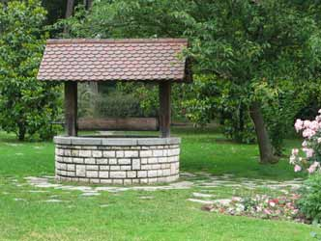 التمرين الرابع : ( 03 نقط )

بئر على شكل أسطوانة دوران ارتفاعها m 12,5 و نصف قطرها m 2 .

1) أحسب المساحة الجابية لهذا البئر .

2) أحسب حجم هذا البئر .

3) إذا علمت أنّ حجم الماء في هذا البئر هو 3 m 75 ، فاحسب ارتفاع الماء في هذا البئر .

*الجزءالثاني : ( 08نقط )*

المخطط الدائري الآتي يمثل استهلاك الماء من طرف عائلة ليوم واحد .

**120°**

1) ما هو الكسر الذي يمثل كمية الماء المستهلكة في كل من المجالات : الحمام ( Douche ) ، غسل الألبسة و غسل الخضر و الفواكه ؟

2) إذا علمت أنّ هذه لعائلة تستهلك L 22 من الماء في غسل الأواني ، فاحسب كمية الماء المستهلكة في :

* غسل الخضر و الفواكه .

* غسل الألبسة .

* اليوم الواحد .

3) انقل و أكمل الجدول الآتي :

|  |  |  |  |  |  |  |
| --- | --- | --- | --- | --- | --- | --- |
| المجالات |  |  |  |  |  | المجموع : |
| كمية الماء المستهلكة يوميا |  |  |  |  |  |  |
| النسب المئوية |  |  |  |  |  |  |

4) مثل هذه السلسلة الإحصائية بمخطط بأعمدة .

بالتوفيق